Kết quả xác định tác dụng sinh học và dược lý của dịch chiết cây Lạc tiên (Passiflora foetida L.)
TỪ KHÓA: Passiflora; dịch chiết thực vật; thuốc giảm đau; thuốc chống tiêu chảy; độc tố tế bào; chuột.
3.1 Sàng lọc hóa thực vật
Sự hiện diện của đường khử, alkaloid, flavonoid, tannin, steroid, gôm và glycoside được hiển thị trong sàng lọc sơ bộ hóa thực vật của EEPF.
3.2 Hoạt động giảm đau
Trong thử nghiệm quằn quại do axit axetic gây ra, EEPF đáng kể và tần số acetic bị triệt tiêu phụ thuộc vào liều lượng chuột rút do axit gây ra (P <0,01). Dịch chiết cho thấy 68,75% và 30,00% ức chế quằn quại ở liều 500 và 250 mg / kg, tương ứng. Natri diclofenac tiêu chuẩn cho thấy 72,5% (P <0,01) ức chế quằn quại ở liều 25 mg / kg (Bảng 1).
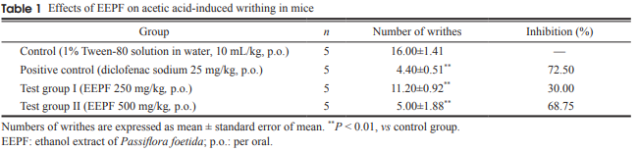
3.3 Hoạt động chống tiêu chảy
Trong mô hình tiêu chảy do dầu thầu dầu, EEPF đã tạo ra một sự gia tăng đáng kể trong thời kỳ tiềm ẩn. dịch chiết cho kết quả thời gian tiềm ẩn 1,55 giờ và 1,17 giờ ở liều lần lượt là 500 và 250 mg / kg thể trọng (P <0,01). Dịch chiết cũng làm giảm đáng kể số lượng phân đến 4,4 và 5,6 ở liều 500 và 250 mg / kg trọng lượng cơ thể tương ứng (P <0,01, Bảng 2).
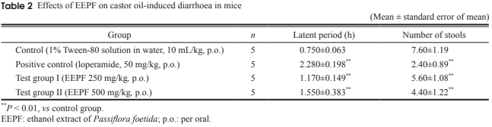
3.4 Kiểm tra độc tính tế bào
Trong xét nghiệm sinh học khử độc tính tôm bằng nước muối, EEPF đã tạo ra 100% tử vong ở nồng độ 320 μg / mL, và LC50 của dịch chiết là 80 μg / mL (Bảng 3).
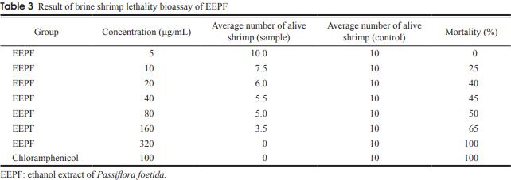
4. Thảo luận
Sự sàng lọc sơ bộ của EEPF đối với phytochemical phân tích cho thấy sự hiện diện của đường khử, ancaloit, flavonoid, tannin, steroid, gôm và glycosid. Nó có được báo cáo rằng alkaloids và flavonoid là nguyên nhân cho hoạt động chống viêm và chống ung thư của ức chế men tổng hợp prostaglandin [9-12]. Do đó hoạt động chống viêm và chống ung thư của dịch chiết có thể là do sự tồn tại của ancaloit và flavonoid ở dạng đơn chất hoặc kết hợp. Hơn nữa, sự hiện diện của alkaloid, đường khử, flavonoid, và sterol trong cây thuốc có liên quan đến hành động chống tiêu chảy [13,14]. Do đó, sự hiện diện của cá nhân hoặc sự kết hợp của flavonoid và alkaloid có thể tạo ra dịch chiết thực vật có khả năng chống ung thư và chống viêm các hiệu ứng. Alkaloids, cũng như flavonoid cũng có thể là nguyên nhân đối với tác dụng chống tiêu chảy của EEPF.
Mô hình quằn quại do axit axetic tạo ra mô phỏng một phản ứng viêm gây ra cảm giác đau. Axit axetic được sử dụng để gây quằn quại; nó gây ra chứng rụng tóc bằng cách giải phóng các chất nội sinh, từ đó kích thích các đầu dây thần kinh liên quan đến cảm giác đau [15]. Bên trong nghiệm pháp quằn quại do acid acetic gây ra, các thụ thể tại chỗ trong phúc mạc được cho là có liên quan một phần đến cơn quặn bụng phản ứng và cơ chế của phản ứng đối với cảm giác nhạy cảm này kích thích dường như liên quan đến hệ thống prostanoid [16]. Axit axetic tạo ra phản ứng co thắt ở bụng, đây là một quy trình được sử dụng để kiểm tra tính hiệu quả của thiết bị ngoại vi thuốc giảm đau. Nó cũng được liên kết với các prostanoid nói chung, ví dụ, tăng mức độ prostaglandin E2 và prostaglandin F2α trong dịch màng bụng [17,18] cũng như sản phẩm lipoxygenase [19,20].
Thay đổi trong chuyển động ruột thường xuyên, liên quan đến tăng âm thanh ruột, tần số và chuyển động, ướt phân và đau bụng được gọi là tiêu chảy [21]. Đang phát triển các nước, bệnh tiêu chảy là một trong những nguyên nhân tử vong và bệnh tật [22]. Tổ chức y tế thế giới đã tập trung đặc biệt vào các nghiên cứu về y học cổ truyền liên quan đến việc phòng ngừa và điều trị các bệnh tiêu chảy [23]. Trong nghiên cứu này, dầu thầu dầu được sử dụng để gây tiêu chảy được thủy phân để tạo thành axit ricinoleic ở phần trên ruột non [24]. Dầu thầu dầu được cho là có liên quan đến việc giải phóng muối ricinoleat, kích thích adenyl cyclase trong biểu mô ruột tế bào [25] hoặc giải phóng prostaglandin [26]. Người ta tin axit ricinoleic hoạt động bằng cách kích thích niêm mạc đường tiêu hóa và giảm tính thấm ion natri và ion clorua, do đó dẫn đến tăng nhu động ruột sau đó do tiêu chảy [27,28]. Tuy nhiên, điều trị trước bằng EEPF trì hoãn sự khởi phát của tiêu chảy và giảm số lượng của các đợt tiêu chảy (số lượng phân), cho biết giá trị xử lý tiềm năng của dịch chiết. Kể từ, bằng cách ngăn chặn sự hấp thụ chất lỏng và chất điện giải, dầu thầu dầu không gây ra tiêu chảy [29], một trong những cơ chế có thể thông qua mà chiết xuất có thể hoạt động là tăng cường chất lỏng và hấp thụ chất điện giải qua đường tiêu hóa đường dẫn nước. Trích xuất có thể chứa một số thành phần hoạt động như chất chủ vận đối với các thụ thể opioid có trong niêm mạc đường tiêu hóa và do đó làm giảm tiêu chảy [29]. Các những phát hiện trong nghiên cứu của chúng tôi ủng hộ y học cổ truyền sử dụng cây này, đặc biệt là trong điều trị tiêu chảy [30,31].
Xem xét tác động của bệnh tiêu chảy trong quá trình phát triển [32], loại cây này có thể đóng một vai trò tiềm năng trong việc phát triển một phân tử thuốc mới.Vì biến phản hồi là biến nhị phân (chết hoặc còn sống), và thử nghiệm khả năng gây chết người (in vivo) này dựa trên một sinh vật mô hình (tức là tôm ngâm nước muối), nó cung cấp một và phương pháp đánh giá nhanh để sàng lọc các chất chiết xuất nguyên liệu thực vật [33,34]. Trong nghiên cứu này, EEPF hiển thị đáng kể khả năng gây chết đối với nauplii của tôm ngâm nước muối với LC50 của 80 μg / mL. Có một thỏa thuận chung trong các thử nghiệm độc tính LC50s lớn hơn 100 μg / mL đặc trưng cho không độc hại hợp chất, trong khi LC50 thấp hơn 100 μg / mL đặc trưng các hợp chất có thể được cho là có các mức độ khác nhau độc tính. Khả năng gây chết người đáng kể của EEPF cho thấy sự hiện diện của các hợp chất gây độc tế bào mạnh. Tuy nhiên, để cô lập (các) thành phần hoạt động chịu trách nhiệm cho độc tính này, những khám phá nâng cao sử dụng dòng tế bào ung thư biểu mô là điều cần thiết.
Người viết bài: Ths. Trịnh Thị Loan
Người duyệt bài: Ths. Nguyễn Thị Thùy Trang
Nguồn báo: https://www.researchgate.net/profile/Md-Asadujjaman-3/publication/261102144_Medicinal_potential_of_Passiflora_foetida_L_plant_extracts_biological_and_pharmacological_activities/links/5ab0ef3d0f7e9b4897c29b50/Medicinal-potential-of-Passiflora-foetida-L-plant-extracts-biological-and-pharmacological-activities.pdf

